

PORTFOLIO I-Talent

Brecht Maes

Inhoudsopgave
Inhoudsopgave iii
1 Voorstelling 1
2 Overzicht activiteiten 1
2.1 Verplichte activiteiten, per domein 1
2.1.1 Seminaries 1
2.1.2 Innovatie 2
2.1.3 Persoonlijke ontwikkeling 2
2.1.4 Internationalisering 3
2.2 Extra activiteiten, per domein 3
2.2.1 Creatieve versie portfolio 3
2.2.2 Seminaries 3
2.2.3 Innovatie 3
2.2.4 Persoonlijke ontwikkeling 3
2.2.5 Internationalisering 3
2.2.6 Student Engagement 3
3 Selectie van activiteiten 4
3.1 Activiteit 1 4
3.2 Activiteit 2 4
3.3 Activiteit 3 4
4 Eindreflectie 4

Voorstelling
In dit onderdeel stel je jezelf voor:
  - Wie ben jij? Wat zijn je interesses?
  - Over welke competenties en talenten beschik je (wat weet je, wat kan je goed, wat doe je graag)? Om een antwoord te geven op deze vragen kan je gebruik maken van je Thalento-rapport, je kernkwadrant en wat je geleerd hebt in de POP-sessies.
  - Welke ambities heb je? Wat wil je over 3 of 5 jaar bereikt hebben?
  - Wat kan ik en wat moet ik zeker nog kunnen?
Ik ben Brecht Maes en ik begon mijn traject in het hoger onderwijs in 2021. Sindsdien heb ik me gespecialiseerd in twee uitdagende bachelors: Applicatieontwikkeling en Artificiële Intelligentie. Deze technische achtergrond combineer ik met een brede passie voor technologie, variërend van hardware en software tot gaming. Naast mijn studies vormt sport een rode draad in mijn leven; ik beoefen al twaalf jaar Hapkido op semi-competitief niveau en de laatste drie jaar geef ik ook les binnen de club. Deze ervaring als trainer heeft me niet alleen discipline bijgebracht, maar ook geleerd hoe ik kennis moet overdragen en verantwoordelijkheid moet nemen.
Door de vele projecten tijdens mijn opleiding heb ik mezelf ontwikkeld tot een flexibele 'jack of all trades'. Ik leer snel nieuwe zaken aan en kan die direct toepassen, wat mij een brede inzetbaarheid geeft. Uit mijn ervaringen en de POP-sessies is gebleken dat ik me zeer vlot kan aanpassen aan verschillende teams en omgevingen. Mijn kracht ligt in die veelzijdigheid en het vermogen om mezelf snel te organiseren binnen een groep. Hoewel ik technisch al een sterke basis heb in zowel development als AI, blijf ik mezelf uitdagen om nieuwe tools te beheersen en mijn workflow te perfectioneren.
Kijkend naar de toekomst streef ik naar een stabiele loopbaan waarin ik mijn technische expertise kan inzetten voor een kwalitatieve job met een fijne flow. Over drie tot vijf jaar zie ik mezelf in een rol die uitdaging biedt, maar waar ik ook de rust en balans kan bewaren. Ik wil een betrouwbare schakel zijn binnen een IT-omgeving, waarbij ik mijn veelzijdigheid gebruik om complexe problemen op een efficiënte manier op te lossen. Mijn ultieme ambitie is simpel: een comfortabel leven leiden met een job die me voldoening geeft en waar ik mijn talenten optimaal kan benutten.

Overzicht activiteiten
In dit onderdeel geef je een gestructureerd overzicht van de uitgevoerde activiteiten. Vermeld steeds ook het domein waarbinnen de activiteit zich situeert.

Verplichte activiteiten, per domein

Seminaries

1. Seminarie AI (Jackie Janssen)

Tijdens dit seminarie werd er dieper ingegaan op de huidige trends en de impact van Artificiële Intelligentie binnen de moderne maatschappij en IT-sector.

Locatie activiteit: PXL-Digital, Hasselt

Datum en duur van de activiteit: 14/10/2025 – 3 uur

2. IBM: Quantum Machine Learning, from Zero to Hero

Een technische sessie over de basis van quantum computing en hoe deze technologie wordt ingezet om machine learning modellen te versnellen.

Locatie activiteit: PXL-Digital (Online/Gastcollege)

Datum en duur van de activiteit: 05/11/2025 – 3 uur

3. Sarah Swaenepoel: Een bedrijf in bijberoep

Uitleg over de juridische en praktische aspecten van het starten als IT-ondernemer in bijberoep, inclusief fiscaliteit en administratie.

Locatie activiteit: PXL-Digital, Hasselt

Datum en duur van de activiteit: 24/11/2025 – 3 uur

4. IBM: Discover the meeting point of GenAI, Prompt Engineering and Quantum Computing

Een exploratie van hoe generatieve AI en quantum computing elkaar overlappen en hoe prompt engineering hierin een cruciale rol speelt.

Locatie activiteit: PXL-Digital, Hasselt

Datum en duur van de activiteit: 06/11/2024 – 3 uur

5. Cegeka: Enterprise Architecture

Inzicht in de complexe architectuur van grote IT-systemen binnen enterprise omgevingen, met focus op schaalbaarheid en onderhoudbaarheid.

Locatie activiteit: Cegeka, Hasselt

Datum en duur van de activiteit: 20/11/2024 – 3 uur

6. Politie: Intro into Digital Forensics

Een introductie in de wereld van digitaal sporenonderzoek, waarbij werd uitgelegd hoe data veiliggesteld en geanalyseerd wordt bij cybercriminaliteit.

Locatie activiteit: PXL-Digital, Hasselt

Datum en duur van de activiteit: 04/12/2024 – 3 uur

7. AE: State management for Angular

Een technische workshop over het efficiënt beheren van applicatie-states in complexe Angular-projecten met behulp van moderne libraries.

Locatie activiteit: PXL-Digital, Hasselt

Datum en duur van de activiteit: 11/12/2024 – 3 uur

8. Ericsson: The path to 6G

Een vooruitblik op de volgende generatie mobiele netwerken (6G) en de technologische uitdagingen die hierbij komen kijken.

Locatie activiteit: PXL-Digital, Hasselt

Datum en duur van de activiteit: 19/03/2024 – 3 uur

Innovatie

1. Innovatieroute: genAI

Een langdurig traject gericht op de implementatie en mogelijkheden van Generative AI, waarbij innovatieve oplossingen werden onderzocht.

Locatie activiteit: PXL-Digital / Verschillende locaties

Data en duur van de activiteit(en): 24/09/2024 t.e.m. 15/10/2024 – 25 uur

2. Hackaton: Hack the Future – AquaTopia

Tijdens deze hackathon werkten we in een team van twee personen aan een intensieve technische case rond Linux-serverbeheer en database-architectuur. We stonden in voor het opzetten en optimaliseren van de omgeving, wat ons een 3de plaats opleverde.Locatie

activiteit: Antwerpen Flanders Meeting & Convention Center.

Data en duur van de activiteit: 12/11/2025 – 12 uur

Persoonlijke ontwikkeling

1. Projectweek 2TIN:

Een intensieve week gericht op teamwerk en de opstart van het Research Project, met focus op persoonlijke professionele groei.

Locatie activiteit: PXL-Digital, Hasselt

Data en duur van de activiteit: 10/02/2025 t.e.m. 14/03/2025 – 27 uur

2. POP-sessie 2TIN: My Team and I

Interactieve sessie gericht op groepsdynamiek, rollen binnen een team en het verbeteren van de onderlinge samenwerking.

Locatie activiteit: PXL-Digital, Hasselt

Data en duur van de activiteit: 09/10/2024 – 2 uur

3. POP-sessie 2TIN: Brein aan het werk! Niet storen!

Training over focus, timemanagement en het optimaliseren van mentale prestaties tijdens complexe programmeertaken.

Locatie activiteit: PXL-Digital, Hasselt

Data en duur van de activiteit: 18/02/2025 – 2 uur

4. POP-sessie 3TIN: POPping

Reflectiemoment over de eigen voortgang en het aanscherpen van de professionele identiteit ter voorbereiding op de stage.

Locatie activiteit: PXL-Digital, Hasselt

Data en duur van de activiteit: 18/03/2025 – 2 uur

Internationalisering

Internationale Stage Finland

Buitenlandse stage-ervaring waarbij ik werk aan IT-projecten in een internationale context, specifiek gericht op.

Locatie activiteit: Finland – frostb

Datum en duur van de activiteit: Semester 2, 23/02/2026 – 30/05/2026

Extra activiteiten, per domein

Creatieve versie portfolio
<URL of andere verwijzing naar je creatieve versie van je portfolio>

Seminaries

1. Resillion: Code Katas

Praktische sessie over het verbeteren van codekwaliteit en logisch denken door middel van herhaalbare programmeeroefeningen.

Locatie activiteit: Resillion, Hasselt

Datum en duur van de activiteit: 26/03/2024 – 3 uur

2. Gluo: Multicloud workshop

Workshop over het beheren van applicaties over verschillende cloud-omgevingen heen (AWS, Azure, GCP).

Locatie activiteit: PXL-Digital, Hasselt

Datum en duur van de activiteit: 23/04/2024 – 3 uur

3. Kabisa: Gebruik van AI in softwareontwikkeling

Verkenning van hoe AI-tools zoals Copilot en LLM's het dagelijkse werk van een developer versnellen en veranderen.

Locatie activiteit: PXL-Digital, Hasselt

Datum en duur van de activiteit: 14/05/2024 – 3 uur

Innovatie

Pitch Please

Innovatiewedstrijd gericht op het pitchen van een business concept. Eerste plaats.

Locatie activiteit: cegeka corda arena

Datum: 01/12/2023

Codebash

Competitieve programmeerwedstrijd gericht op snelheid en efficiëntie. Tweede plaats.
Locatie activiteit: Info Support – Mechelen Belgie

Datum: 20/04/2024

Hack the Future – Among the Stars

Thema-hackathon over ruimtevaart-gerelateerde IT-uitdagingen. 4de plaats.

Locatie activiteit: Antwerpen Flanders Meeting & Convention Center.

Datum: 19/11/2024

Vlaamse Programmeerwedstrijd

Deelname aan de nationale wedstrijd voor algoritmen en probleemoplossend denken. 4de plaats.
Locatie activiteit: pxl – elfde line gebouw d

Datum: 11/02/2026

Persoonlijke ontwikkeling
Projectweek 2TIN (ai) : Focus op teamwerk en de eerste stappen in persoonlijke professionele ontwikkeling (27 uur)

Internationalisering
/

Student Engagement
1. Belgium Cyber Security Challenge
Deelname aan de nationale competitie voor cybersecurity, waarbij ik eindigde als 100ste van de 400 deelnemers.
Datum: 14–16 maart 2025

Selectie van activiteiten
In dit onderdeel bespreek je een doordachte selectie van uitgevoerde activiteiten. Zorg voor voldoende diepgang in je reflectie (cf. toelichting tijdens de CommSkills-sessies voor IT Project)
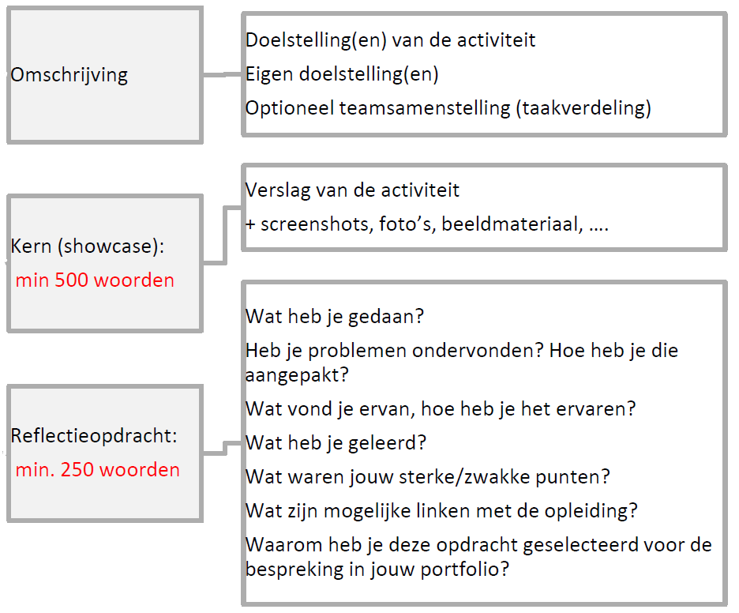

Internationale Stage Finland

In het kader van mijn laatste jaar aan de Hogeschool PXL ben ik voor een periode van ruim drie maanden (februari 2026 tot mei 2026) naar Rovaniemi, Finland getrokken voor een internationale stage. Ik liep stage bij FrostBit Software Lab, een professioneel onderzoeks- en ontwikkellaboratorium verbonden aan de Lapland University of Applied Sciences (Lapin AMK).
Het hoofddoel van mijn stage was de verdere ontwikkeling van de mobiele applicatie eLukulauta (ook wel eTeuraslauta genoemd). Deze app is specifiek ontworpen voor de rendierhouderij, een cruciale sector in Lapland. Traditioneel noteren rendierhouders gegevens over hun kuddes handmatig op papier tijdens de jaarlijkse "roundups". Dit proces is echter inefficiënt en brengt een groot risico op dataverlies met zich mee. Mijn taak was om een robuuste, digitale oplossing te creëren die zelfs in de meest extreme Arctische omstandigheden blijft functioneren.
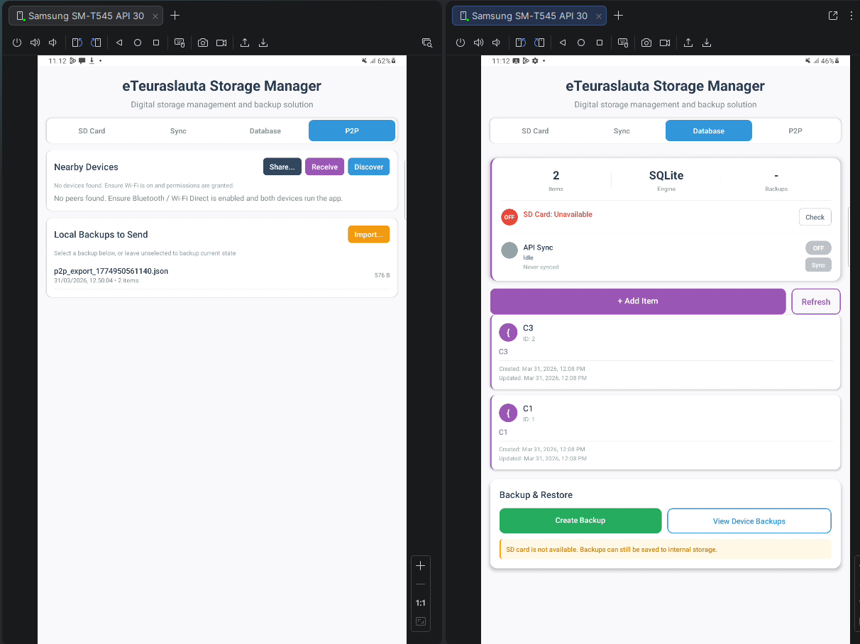
Mijn werkzaamheden bij FrostBit vonden plaats binnen een multidisciplinair team en werden beheerd volgens de Agile/Scrum-methodologie, met sprints van twee weken. Voor het projectbeheer maakten we gebruik van Azure DevOps, waarbij ik werkte binnen een duidelijke hiërarchie van Epics, Features, User Stories en Tasks . Een van de eerste grote uitdagingen was de taalbarrière in de bestaande codebase; deze was grotendeels in het Fins geschreven. Ik heb een aanzienlijk deel van mijn tijd besteed aan het refactoren en vertalen van de code naar het Engels om de internationale toegankelijkheid en onderhoudbaarheid van de software te garanderen.
De technische kern van de applicatie rust op een "offline-first" architectuur. Omdat rendierhouders vaak werken in afgelegen gebieden zonder enige internetverbinding, moet de app volledig onafhankelijk van een netwerk functioneren en pas synchroniseren wanneer er weer een stabiele verbinding is. Om dit te realiseren heb ik gewerkt met React Native en TypeScript, waarbij ik onder andere een gecentraliseerde HTTP-client heb opgezet voor gestandaardiseerde API-communicatie . Daarnaast heb ik een robuuste input-validatielaag geïmplementeerd met de Zod-bibliotheek om te voorkomen dat ongeldige data crashes of beveiligingslekken zou veroorzaken .
Een cruciaal onderdeel van mijn showcase is de implementatie van een geavanceerde beveiligingslaag, noodzakelijk voor de naleving van de GDPR-wetgeving. Omdat de verzamelde data gevoelig is, heb ik de standaard SQLite-database vervangen door een geëncrypteerde versie middels SQLCipher. Hierbij werd 256-bit AES-encryptie toegepast op de lokale databasebestanden. Voor het beheer van de cryptografische sleutels heb ik gebruikgemaakt van hardware-gestuurde modules zoals de Android Keystore en de iOS Keychain, waardoor gevoelige informatie beschermd blijft, zelfs als het bestandssysteem van het toestel gecompromitteerd zou worden .
Om de data-integriteit verder te waarborgen in de extreme koude van de poolcirkel, waar hardware sneller kan falen, heb ik een redundantiesysteem ontwikkeld. Dit systeem maakt automatische back-ups naar externe SD-kaarten. Bovendien heb ik intensief onderzoek gedaan naar Peer-to-Peer (P2P) synchronisatie via Bluetooth en Wi-Fi Direct . Dit stelt rendierhouders in staat om direct data tussen toestellen uit te wisselen in gebieden zonder bereik, wat een cruciaal vangnet vormt voor hun dagelijkse werkzaamheden. Dit onderdeel was technisch zeer complex vanwege de hardwarematige beperkingen van mobiele API's, wat van mij een diepe "deep work" focus vereiste tijdens de ontwikkelingsfase.
Naast de technische diepgang was de internationale ervaring van onschatbare waarde. Werken bij een laboratorium dat de "quadruple helix" samenwerking hanteert — tussen overheid, industrie, academische wereld en maatschappij — heeft mij geleerd hoe software een directe maatschappelijke impact kan hebben . De noodzaak om mijn "technische intuïtie" te gebruiken om de taalbarrière te overbruggen, heeft mijn zelfvertrouwen als developer enorm versterkt . De culturele verrijking, met als hoogtepunt een bezoek aan Helsinki tijdens de paasvakantie, maakte mijn verblijf in Finland compleet. Deze stage was zonder twijfel de meest leerrijke en vormende ervaring van mijn volledige opleiding tot IT-professional.
Mijn stageperiode bij FrostBit in Rovaniemi was voor mij een absolute topervaring die me zowel op persoonlijk als professioneel vlak enorm heeft verrijkt. In plaats van enkel bezig te zijn met technische taken, voelde ik me voor het eerst echt een onderdeel van een innovatief team in een internationale context. De noodzaak om me aan te passen aan een nieuwe cultuur en een onbekende werkomgeving heeft mijn zelfvertrouwen een enorme boost gegeven. Ik heb gemerkt dat ik mezelf professioneel kan handhaven in een uitdagende setting, wat me een zeer voldaan en trots gevoel geeft over dit traject.
Een aanzienlijk probleem dat ik direct aan het begin ondervond, was de taalbarrière; de bestaande codebase was vrijwel volledig in het Fins geschreven. Ik heb dit aangepakt door nauw samen te werken met mijn begeleider, Aku, en door proactief de code te refactoren en te vertalen naar het Engels. Daarnaast was de technische complexiteit van P2P-communicatie tussen mobiele toestellen groter dan ik had ingeschat, wat leidde tot vertraging in de planning. Ik heb dit opgelost door mijn focus volledig te verleggen naar 'deep work' en extra tijd te reserveren voor onderzoek naar hardware-API’s.
Ik heb geleerd dat mijn 'technische intuïtie' vaak de kloof kan overbruggen wanneer documentatie onduidelijk is, en dat een werkend Proof of Concept (PoC) veel meer waarde heeft voor stakeholders dan een abstracte uitleg. Mijn sterke punten waren mijn flexibiliteit en het vermogen om me snel in te werken in nieuwe frameworks zoals React Native. Een zwak punt was mijn aanvankelijke onderschatting van de tijd die nodig is voor R&D-taken; in de toekomst zal ik ruimere buffers inplannen. De link met mijn opleiding is erg sterk, aangezien ik theorieën over Agile/Scrum, mobiele ontwikkeling, cybersecurity en GDPR-wetgeving direct in de praktijk kon toepassen. Ik heb deze opdracht geselecteerd omdat het de meest complete weergave is van mijn technische vaardigheden en mijn internationale groei als IT-professional.

Hackaton: Hack the Future – AquaTopia
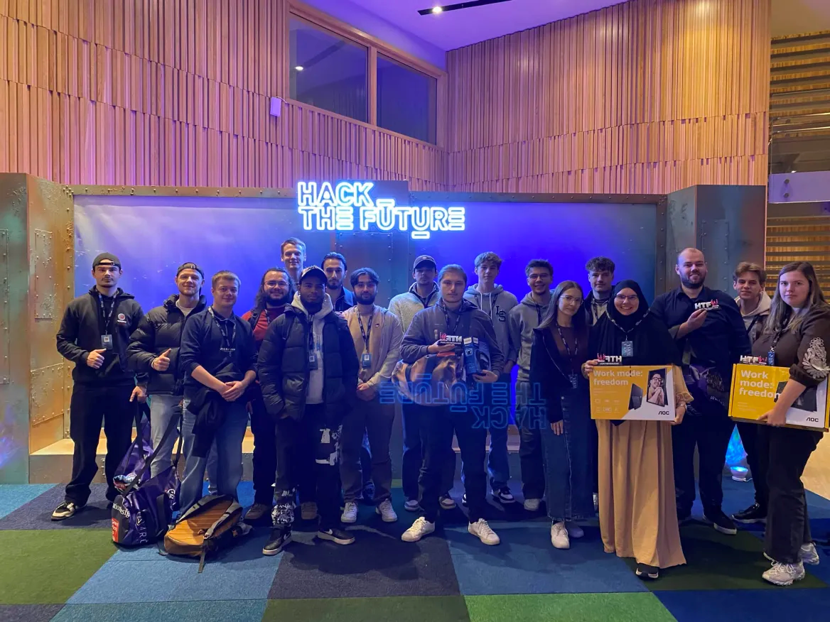
Op 12 november 2025 nam ik deel aan de hackathon Hack the Future – AquaTopia, die plaatsvond in het Antwerpen Flanders Meeting & Convention Center. Tijdens dit intensieve event van 12 uur werkte ik in een team van twee personen aan een uitdagende technische case. In tegenstelling tot veel andere teams die zich op pure development richtten, lag onze focus op de diepere lagen van de IT-infrastructuur: Linux-serverbeheer en database-architectuur. Het doel was om een stabiele, schaalbare en geoptimaliseerde omgeving op te zetten die de fictieve organisatie 'AquaTopia' kon ondersteunen in hun databeheer. Na een dag vol technische uitdagingen en strakke deadlines behaalden we uiteindelijk de 3de plaats.
De deelname aan Hack the Future was een unieke kans om mijn vaardigheden op het gebied van systeembeheer en backend-structuren te testen onder hoge tijdsdruk. De opdracht voor 'AquaTopia' vereiste niet alleen het opzetten van een functionele server, maar dwong ons ook om kritisch na te denken over de beveiliging en efficiëntie van de data-opslag. Omdat we slechts met twee personen waren, moesten we onze taken zeer strak verdelen: terwijl mijn teamgenoot zich concentreerde op de initiële serverconfiguratie, nam ik de verantwoordelijkheid voor de database-architectuur en de automatisering van repetitieve taken.
We startten met het inrichten van een Linux-omgeving waarbij we verschillende servers moesten configureren om als één samenhangend systeem te werken. Hierbij kwam mijn ervaring als 'jack of all trades' goed van pas; ik moest snel schakelen tussen SSH-verbindingen, het beheren van permissies en het schrijven van Bash-scripts om de installatieprocessen te versnellen. De grootste technische horde was het optimaliseren van de database. AquaTopia genereerde een enorme stroom aan gesimuleerde data die in real-time verwerkt moest worden. Ik heb hierbij complexe SQL-queries geschreven en indexering toegepast om de responstijden te minimaliseren, wat cruciaal bleek voor de uiteindelijke beoordeling door de jury.
Gedurende de dag kregen we te maken met verschillende 'onverwachte' scenario's die door de organisatie werden gesimuleerd, zoals server-outages en corrupte databestanden. Dit dwong ons om onmiddellijk back-upstrategieën te implementeren en onze probleemoplossende vaardigheden tot het uiterste te drijven. Het was fascinerend om te zien hoe de theorie uit de lessen over besturingssystemen en databanken direct tot leven kwam in een competitieve setting. We moesten niet alleen zorgen dat het werkte, maar ook dat we onze keuzes konden verdedigen tegenover een professionele jury van experts uit het werkveld.
Richting de deadline steeg de spanning in de zaal enorm. De laatste twee uur stonden in het teken van het finetunen van de security-instellingen en het voorbereiden van onze pitch. We moesten aantonen dat onze infrastructuur 'bulletproof' was tegen externe aanvallen en tegelijkertijd gebruiksvriendelijk bleef voor de beheerders. Het behalen van de derde plaats was voor ons een enorme erkenning, vooral omdat we als klein team van twee personen standhielden tussen grotere groepen. Deze ervaring heeft bevestigd dat mijn passie voor de technische 'onderkant' van de IT — de servers en data — een sterke basis vormt voor mijn verdere carrière.
De deelname aan Hack the Future was op zowel professioneel als persoonlijk vlak een enorme opsteker. Wat me het meeste bijblijft, is de fantastische 'flow' waarin ik terechtkwam. Ondanks de druk van de 12-urige deadline en de technische complexiteit van de Linux-omgeving, voelde het werken aan de case niet als een verplichting, maar als een passieproject. Professioneel gezien gaf het me veel voldoening om te zien dat de kennis die ik in de opleiding heb opgedaan over databases en servermanagement direct resulteerde in een podiumplaats. Het gaf me het gevoel dat ik klaar ben voor de echte uitdagingen in de IT-sector.
Tijdens de hackathon liepen we tegen een specifiek probleem aan: de synchronisatie tussen onze Linux-servers faalde halverwege de dag door een foutieve netwerkconfiguratie in de opdrachtbeschrijving. In plaats van in paniek te raken, hebben we dit opgelost door systematisch de logbestanden te analyseren en een workaround te bouwen via een custom tunnel. Dit leerde me dat geduld en een analytische blik onder druk mijn sterkste punten zijn. Een zwak punt was dat ik in het begin te veel tijd verloor met het perfectioneren van kleine details in de database-indexering, waardoor we aan het einde moesten haasten voor de pitch.
Ik heb geleerd dat effectief teamwork in een duo-bezetting valt of staat bij blind vertrouwen in elkaars expertise. De link met mijn opleiding is overduidelijk; vakken als Linux en Advanced Databases vormden het fundament van onze oplossing. Ik heb deze activiteit geselecteerd omdat het mijn vermogen aantoont om onder extreme tijdsdruk te presteren en omdat de derde plaats een objectief bewijs is van mijn technische competenties binnen een competitieve, professionele omgeving.

Pitch Please
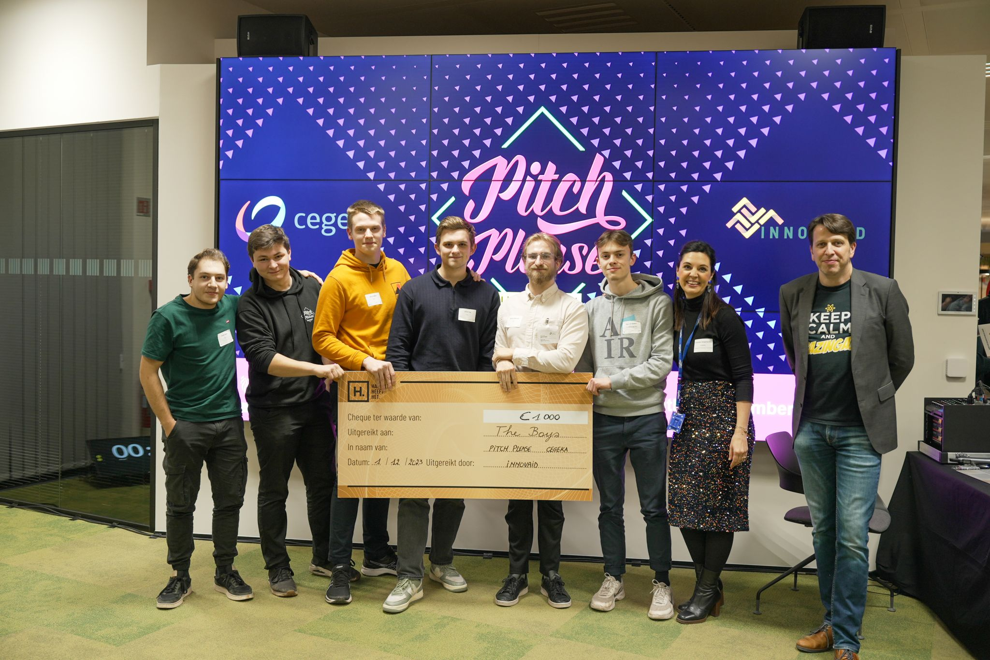
Op 1 december 2023 nam ik deel aan Pitch Please, een innovatiewedstrijd die plaatsvond in de indrukwekkende Cegeka Corda Arena in Hasselt. Dit was een cruciaal moment in mijn studententijd, aangezien dit mijn allereerste deelname aan een dergelijke competitie was. Het doel van de wedstrijd was om in teamverband een innovatief businessconcept te bedenken, technisch uit te werken en vervolgens te pitchen voor een professionele jury van experts en investeerders. Ondanks het feit dat ik als "rookie" aan de start verscheen, slaagden we erin om de eerste plaats te veroveren, wat voor mij de bevestiging was dat ik thuishoor in de wereld van tech-competities.

De dag in de Cegeka Corda Arena begon niet direct met het technische werk, maar met een reeks intensieve teambuildingactiviteiten . Dit was een slimme zet van de organisatie, omdat het ons hielp om de onderlinge groepsdynamiek te versterken en elkaars sterke punten direct te identificeren voordat de eigenlijke competitie losbarstte. Na deze kennismaking kregen we de keuze uit drie uitdagende onderwerpen. Na een kort maar krachtig overleg besloot mijn team om de tanden te zetten in het vraagstuk: "How do you solve the traffic chaos on the University Campus in Diepenbeek?". Dit is een zeer herkenbaar probleem voor elke student in de regio, wat ons enorm motiveerde om met een werkelijk baanbrekende oplossing te komen die verder ging dan de standaard suggesties.
Onze visie was niet om simpelweg meer parkeerplaatsen of bussen in te zetten, maar om de noodzaak voor fysieke verplaatsingen fundamenteel te veranderen door middel van "VR-lessen". Door Virtual Reality te integreren in het onderwijscurriculum voor specifieke practica of hoorcolleges, konden we de verkeersdruk op de campus drastisch verminderen zonder aan de kwaliteit van het onderwijs te raken. Als eerstejaarsstudent in een arena staan waar normaal gesproken grote IT-beslissingen worden genomen, was zowel intimiderend als inspirerend. De opdracht dwong ons om verder te kijken dan alleen de code; we moesten een volledig businessmodel opstellen via het Business Model Canvas, de marktwaarde bepalen en de technische haalbaarheid van ons VR-concept verdedigen.
Mijn rol binnen het team was tweeledig. Aan de ene kant hield ik me bezig met de technische architectuur van ons concept. Ik moest aantonen hoe we een schaalbaar platform voor VR-streaming konden bouwen, welke cloud-infrastructuur nodig was om de lage latentie te garanderen en hoe we de dataveiligheid van de studentengegevens konden waarborgen. Aan de andere kant ontdekte ik tijdens de voorbereiding een onverwacht talent voor het structureren van het verhaal. Ik merkte dat mijn achtergrond in de sport (Hapkido) me de nodige discipline gaf om gefocust te blijven onder druk, terwijl mijn technische veelzijdigheid als 'jack of all trades' me hielp om de brug te slaan tussen de commerciële noden en de technische complexiteit van een Virtual Reality-omgeving.
De voorbereiding in de Corda Arena was intensief. We hadden slechts enkele uren om ons concept volledig te verfijnen. Ik herinner me nog goed de feedbacksessies met de mentoren, waarbij we onze eerste aannames over de adoptie van VR door studenten moesten verdedigen en soms volledig moesten bijsturen op basis van hun kritische vragen. Dit proces van "trial and error" was enorm leerrijk; het dwong me om kritisch naar mijn eigen werk te kijken en direct technische oplossingen te zoeken voor complexe problemen zoals bandbreedtebeperkingen. We werkten tot de allerlaatste minuut aan onze presentatie om ervoor te zorgen dat elk detail van onze VR-oplossing klopte.
Toen het moment van de pitch aanbrak, moesten we voor de volledige arena en de jury verschijnen. Het pitchen van een idee in de Cegeka Arena, met de spotlights op je gericht, was een adrenalinekick die ik nooit zal vergeten. We presenteerden onze visie op de campus van de toekomst met passie en overtuiging. De vragenronde van de jury was scherp en technisch uitdagend, maar door onze grondige voorbereiding konden we elk argument over onze infrastructuur onderbouwen. Wanneer aan het einde van de avond bleek dat wij de eerste prijs hadden gewonnen, was dat een ongelooflijk moment van trots. Het winnen van deze eerste wedstrijd was de definitieve "spark" die mijn passie voor hackathons deed ontbranden en bewees dat ik innovatieve ideeën succesvol kan verkopen aan een professioneel publiek.
Pitch Please was mijn allereerste kennismaking met de wereld van technologische innovatiewedstrijden en het heeft mijn kijk op mijn eigen kunnen volledig veranderd. Op professioneel vlak heb ik geleerd hoe ik een technisch concept kan vertalen naar een zakelijke context, een vaardigheid die in de IT-sector onmisbaar is. Op persoonlijk vlak was het een enorme overwinning; ik overwon mijn angst voor publiek spreken en ontdekte dat ik onder hoge druk zelfs beter presteer. De adrenaline die ik daar voelde, is de reden waarom ik daarna aan bijna elke mogelijke hackathon heb deelgenomen, van Codebash tot de Cyber Security Challenge.
Het grootste probleem waar we tijdens de dag tegenaan liepen, was dat ons oorspronkelijke idee technisch te complex was om in een korte pitch uit te leggen. We hebben dit aangepakt door ons concept te "strippen" tot de essentie: wat is het probleem en hoe lost onze technologie dit op? Deze focus op de kern is een les die ik in elk volgend project heb meegenomen. Mijn sterke punt was mijn rust en discipline tijdens de pitch, terwijl mijn zwakke punt was dat ik in de beginfase te veel in technische details bleef hangen.
Ik heb geleerd dat een succesvolle IT-oplossing niet alleen uit goede code bestaat, maar ook uit een heldere visie en overtuigingskracht. De link met mijn opleiding is duidelijk aanwezig in de vakken rond projectmanagement en communicatie. Ik heb deze activiteit geselecteerd omdat het de start was van mijn traject als competitieve IT-student en omdat het behalen van de eerste plaats in de Corda Arena mijn "X-Factor" die unieke combinatie van ondernemingszin en technische expertise voor het eerst echt naar boven bracht.

Eindreflectie
Wanneer ik terugblik op het traject dat ik in 2021 aan de Hogeschool PXL ben gestart, zie ik een enorme persoonlijke en professionele groei. Ik begon mijn schoolcarrière met een brede interesse in technologie, maar gaandeweg heb ik me gespecialiseerd in twee uitdagende bachelors: Applicatieontwikkeling en Artificiële Intelligentie. Deze unieke combinatie heeft van mij een junior-collega gemaakt die niet alleen code kan schrijven, maar ook complexe, data-gedreven oplossingen kan ontwerpen. Mijn oorspronkelijke doelen zijn hiermee ruimschoots bereikt; ik heb mezelf ontwikkeld tot een professional die het grotere IT-plaatje ziet binnen een internationale en zakelijke context.
Mijn grootste kracht ligt in mijn veelzijdigheid, waarbij ik mezelf vaak omschrijf als een 'jack of all trades'. Ik leer extreem snel nieuwe technieken aan en kan deze direct toepassen, een vaardigheid die cruciaal bleek tijdens mijn stage bij FrostBit in Finland. Daar heb ik geleerd dat mijn 'technische intuïtie' me helpt om taalbarrières en complexe architecturale uitdagingen te overwinnen. Naast technische vaardigheden breng ik een grote dosis discipline en een coachende houding mee, gevormd door mijn twaalfjarige ervaring en leraarschap in de zelfverdedigingssport Hapkido. Deze achtergrond helpt me om ook onder hoge druk gefocust en rustig te blijven, wat een grote meerwaarde is binnen multidisciplinaire teams.
Deze kwaliteiten sluiten naadloos aan bij de X-Factor die PXL-Digital nastreeft. Mijn ondernemende en innovatieve kant kwam al vroeg naar voren tijdens 'Pitch Please', waar we als eerstejaars de eerste prijs wonnen met een gedurfd VR-concept voor de campus. Mijn internationale ingesteldheid heb ik bewezen door drie maanden in Lapland te werken aan een maatschappelijk relevant project voor rendierhouders, wat mijn netwerk heeft verbreed tot aan de poolcirkel. Bovendien belichaam ik de multidisciplinariteit door mijn kennis van softwareontwikkeling, AI en systeembeheer te integreren in elk project waaraan ik deelneem. De (em)passie voor het vakgebied is voor mij de drijfveer om mezelf blijvend te ontwikkelen en actief in te spelen op de snelle evoluties binnen de IT-sector.
Naast de grote projecten en wedstrijden heeft ook de enorme diversiteit aan kortere activiteiten, zoals de vele seminaries en workshops, bijgedragen aan mijn brede blik op het vakgebied. Met in totaal meer dan 127 gepresteerde uren over domeinen als innovatie, persoonlijke ontwikkeling en technische seminaries, heb ik een fundament gelegd voor een 'leven lang leren'. Ik heb geleerd om niet alleen diep in de techniek te duiken, zoals bij mijn onderzoek naar SQLCipher en P2P-synchronisatie, maar ook om kritisch te kijken naar de maatschappelijke en juridische aspecten van IT, zoals de GDPR-richtlijnen . Deze combinatie van technische diepgang en een brede, onderzoekende houding de zogenaamde 'ken-doe mentaliteit' zorgt ervoor dat ik me niet uit het veld laat slaan door nieuwe technologieën of complexe probleemstellingen. Ik ben nu een junior professional die begrijpt dat stilstand achteruitgang betekent, en ik kijk er dan ook naar uit om mijn netwerk en kennis binnen de IT-wereld continu te blijven uitbreiden.
Vooruitkijkend naar de toekomst streef ik naar een stabiele loopbaan waarin ik deze 'X-Factor' kan blijven inzetten. Mijn doel is om een job te vinden die technische uitdagingen combineert met een fijne workflow, waarbij ik mijn veelzijdigheid kan gebruiken om complexe problemen efficiënt op te lossen. Ik wil een betrouwbare en innovatieve schakel zijn binnen een IT-omgeving, zonder daarbij de menselijke kant uit het oog te verliezen. Het I-Talent traject heeft me niet alleen de technische bagage gegeven, maar ook de reflectieve vaardigheden om mijn eigen leerproces kritisch te blijven bijsturen in de jaren die komen.

